Quản trị tài khoản người dùng, nhóm người dùng (pt. 2)
Ba người dùng được dùng: haicuongnguyen (sudo/admin), mirror, user01.
Câu 1: Với tài khoản ubuntu, tạo nhóm ltmt. Dùng lệnh usermod để cho ubuntu và user01 đăng nhập vào nhóm ltmt này.
Sử dụng lệnh cat /etc/group, kéo xuống dòng cuối, ta được:
Câu 2: Với tài khoản ubuntu, tạo thư mục testDir trực thuộc thư mục chủ. Xem thông tin phân quyền hiện tại (mặc định) đối với thư mục testDir này. Tạo thêm thư mục con abcDir và file abcFile trong thư mục testDir.
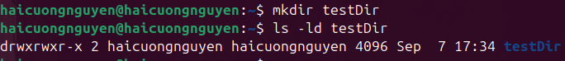
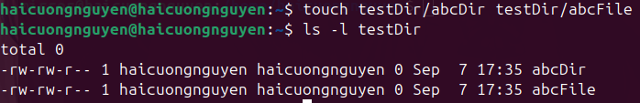

Câu 3: Với tài khoản mirror, tạo file mirrorTestFile trong thư mục chủ của tài khoản này.
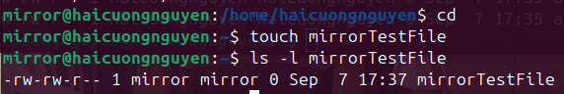
Câu 4: Với tài khoản user01, tạo file user01TestFile trong thư mục chủ của tài khoản này.
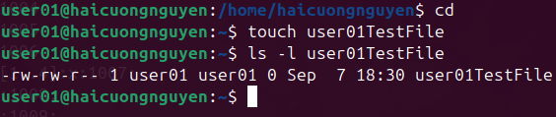
Câu 5: Với tài khoản ubuntu, chuyển phân quyền cho testDir thành rwxrwxr--.
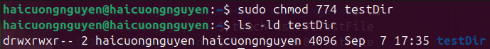
- Chuyển sang mirror, thực hiện lệnh cd và ls để vào và xem nội dung testDir. Copy file mirrorTestFile vào thư mục testDir.
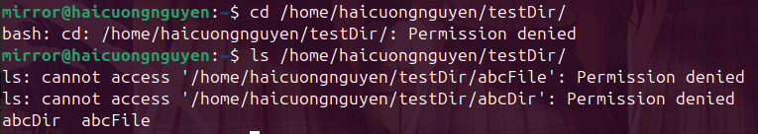
Thư mục không có quyền thực thi cho người khác, nên không thể thực hiện được lệnh cd, nhưng có thể xem bên trong thư mục đó có gì (vì có quyền đọc).
Thư mục không có quyền viết cho người khác, nên tương tự như trên.
- Chuyển sang user01, thực hiện lệnh cd và ls để vào và xem nội dung testDir. Copy file user01TestFile vào thư mục testDir.
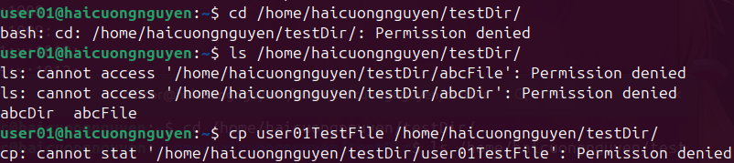
Giải thích tương tự như trên.
Câu 6: Với tài khoản ubuntu, chuyển phân quyền cho testDir thành rwxrwx--x.
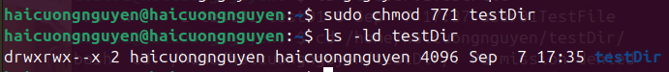
- Chuyển sang mirror, thực hiện lệnh cd và ls để vào và xem nội dung testDir. Copy file mirrorTestFile vào thư mục testDir.
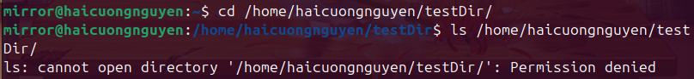
Thư mục có lệnh thực thi cho người khác, nên cd có thể thực hiện, nhưng ls thì không (yêu cầu lệnh đọc).
Do thư mục không có lệnh viết cho người khác, nên lệnh cp không thể thực thi.
- Chuyển sang user01, thực hiện lệnh cd và ls để vào và xem nội dung testDir. Copy file user01TestFile vào thư mục testDir.
Tương tự như trên:
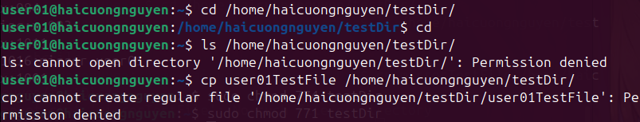
Câu 7: Với tài khoản ubuntu, chuyển phân quyền cho testDir thành rwxrwx-w-.
- Chuyển sang mirror, thực hiện lệnh cd và ls để vào và xem nội dung testDir. Copy file mirrorTestFile vào thư mục testDir.
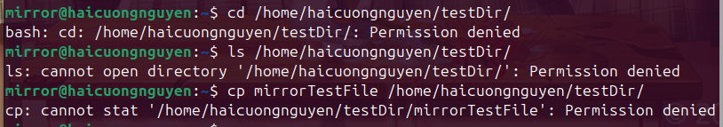
Mặc dù có quyền ghi cho người khác, tài khoản mirror không thể tạo file mirrorTestFile cho thư mục chỉ sẵn do không có quyền thực thi. Lệnh cd và ls cũng không thể thực thi do không có lệnh thực thi và lệnh đọc.
- Chuyển sang user01, thực hiện lệnh cd và ls để vào và xem nội dung testDir. Copy file user01TestFile vào thư mục testDir.
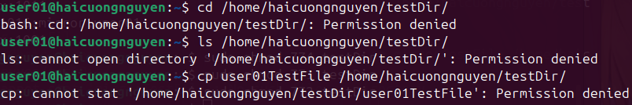
Tương tự như trên. Do cả hai người dùng đều không có quyền tạo file, nên thư mục chỉ có hai file do user ubuntu tạo.
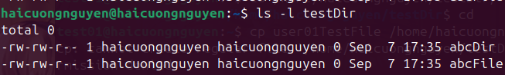
Bonus: để có thể copy vào thư mục, ta phải cấp cả quyền ghi và quyền thực thi, tức là ở dạng rwxrwx-wx. Theo đó: 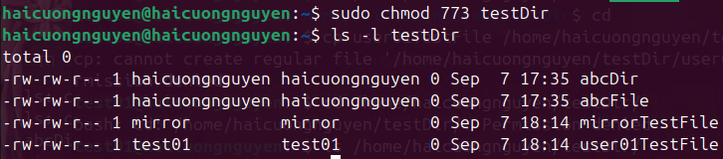
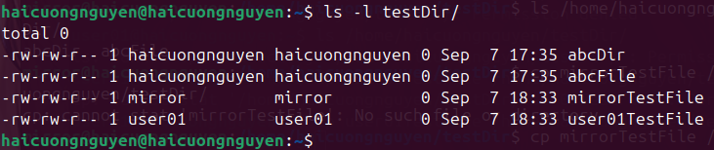Câu 8: Với tài khoản ubuntu, chuyển phân quyền cho testDir thành rwxrwxr-x. Xóa file *TestFile trong thư mục testDir nếu có.
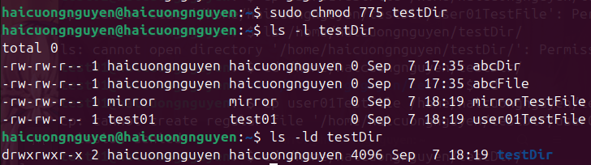
Hai file mirrorTestFile và user01TestFile được tạo từ phần Bonus trên.
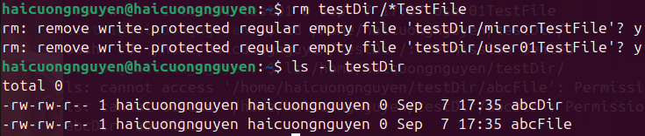
- Chuyển sang mirror, thực hiện lệnh cd và ls để vào và xem nội dung testDir. Copy file mirrorTestFile vào thư mục testDir.
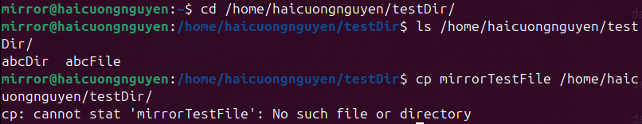
Thư mục testDir có cả quyền đọc và thực thi cho người khác, nên cd và ls có thể thực hiện được, nhưng vì không có quyền ghi, nên không thể copy. Tương tự cho người dùng user01:
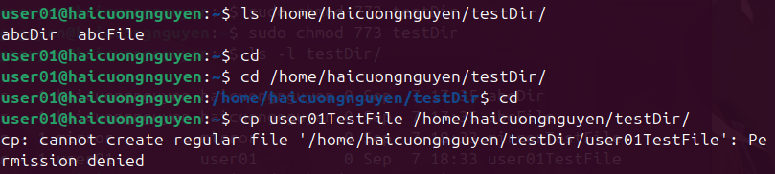
Câu 9: Với tài khoản ubuntu, sửa file abcFile trong thư mục testDir thành nội dung như sau, dùng chương trình soạn thảo pico
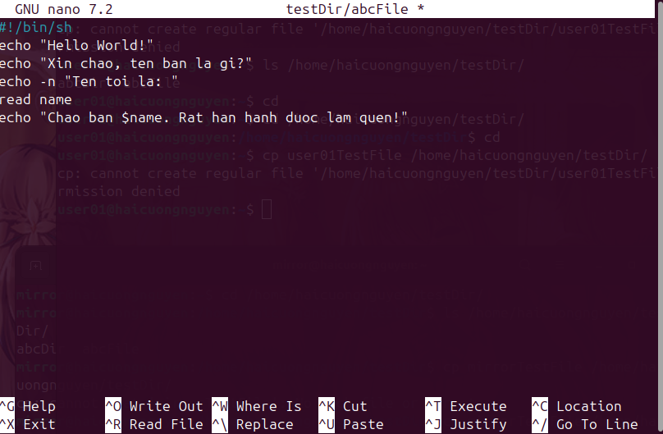
Sau đó, em lưu file bằng cách ấn tổ hợp phím Ctrl+ O, và thoát bằng cách ấn Ctrl+X. Màn hình xuất ra:
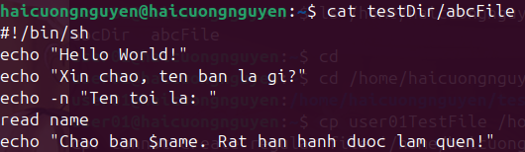
Với tài khoản ubuntu, chuyển phân quyền để mọi người đều có thể thực thi file này.
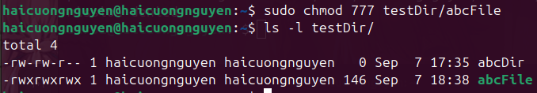
Thực hiện file bằng cách ấn ./abcFile. Nhớ nhập tên em ở phần in ra Ten toi la: …
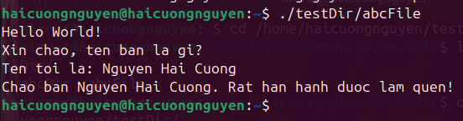
Câu 10: Với tài khoản ubuntu, chuyển phân quyền cho testDir thành rwxr-xr-x.
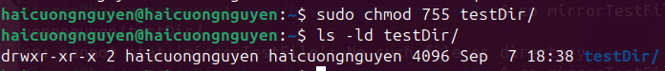
- Chuyển sang mirror, chuyển vào bên trong thư mục testDir, xem nội dung thư mục và thực thi file abcFile.
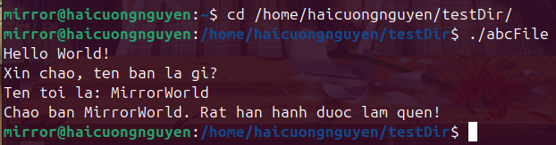
- Chuyển sang user01, chuyển vào bên trong thư mục testDir, xem nội dung thư mục và thực thi file abcFile.
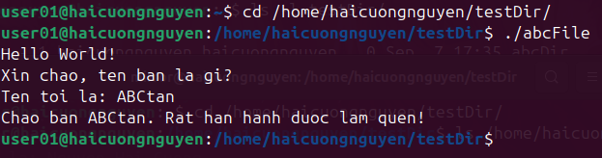
Câu 11: Với tài khoản ubuntu, chuyển phân quyền cho testDir thành rwxrwxrwx.
- Chuyển sang mirror, chuyển vào bên trong thư mục testDir, xem nội dung thư mục và thực thi file abcFile.
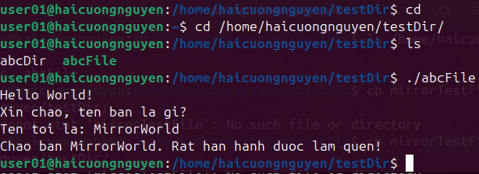
- Chuyển sang user01, chuyển vào bên trong thư mục testDir, xem nội dung thư mục và thực thi file abcFile.
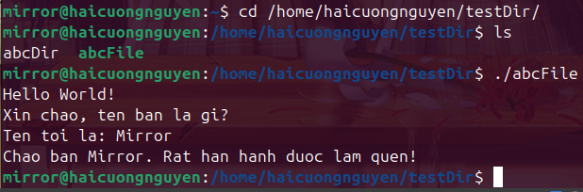
Câu 12: Với tài khoản ubuntu, chuyển phân quyền cho testDir thành rwxr--rwx.
Các ý a và ý b tương tự như các câu trước.
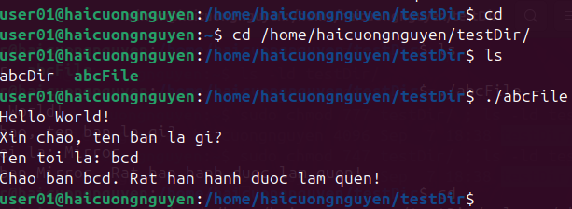
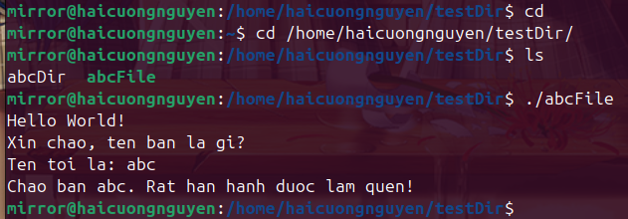
Câu 13: Với tài khoản ubuntu, chuyển phân quyền cho testDir thành rwx--xrwx.
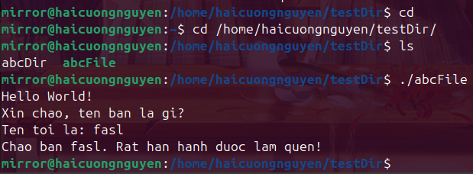
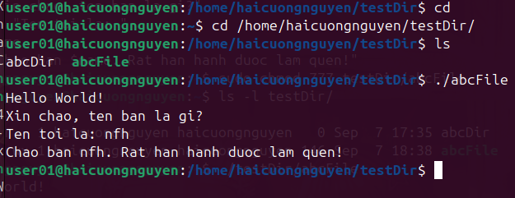
Câu 14: Với tài khoản ubuntu, chuyển phân quyền cho testDir thành rwx-w-rwx.
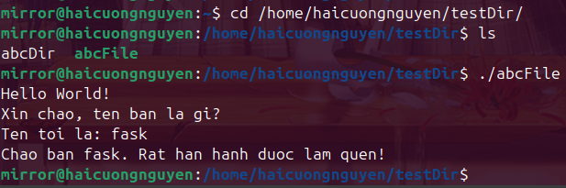
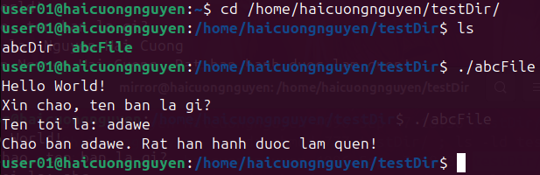
Câu 15: Với tài khoản ubuntu, chuyển phân quyền cho testDir thành rwx---rwx.
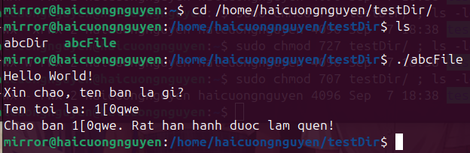
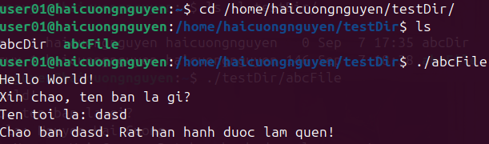
Câu 16: Với tài khoản ubuntu, chuyển phân quyền cho testDir thành rwxr-xr-x. Chuyển phân quyền cho file abcFile thành rwxrw-r-x.
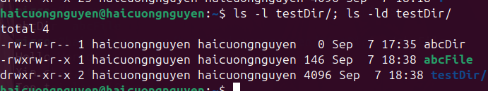
Ý a và ý b tương tự như các câu trước.
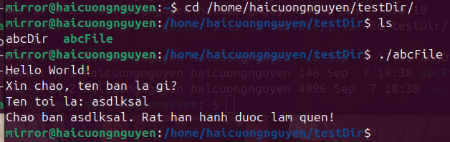
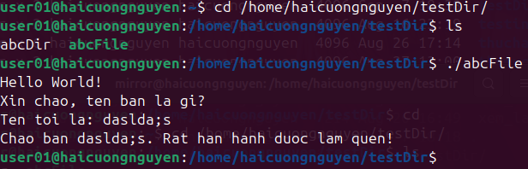
Câu 17: Với tài khoản ubuntu, chuyển phân quyền cho testDir thành rwxr-xr-x. Chuyển phân quyền cho file abcFile thành rwxrwxr--
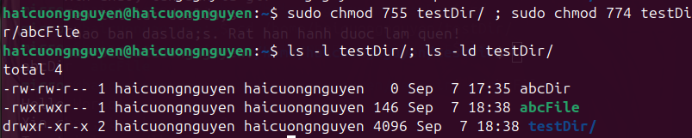
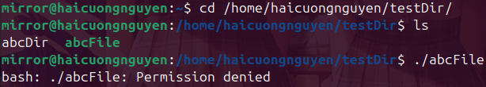
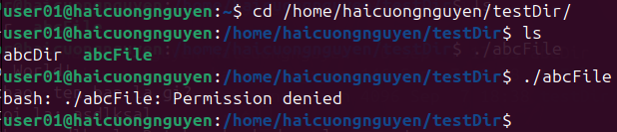
Như ta có thể thấy, file abcFile không có quyền thực thi cho người khác, nên không thể chạy được.

